# Zufallsstreubereiche der Normalverteilung

Der Zufallsstreubereich ist der Bereich, in dem sich zufällig gewählte Werte mit einer vorgegebenen Wahrscheinlichkeit befinden.

Die Wahrscheinlichkeit, dass ein zufällig gewählter Wert außerhalb dieses Bereiches liegt nennt man Irrtumswahrscheinlichkeit (Signifikanzniveau) α

Rote Formel wird bei Stichproben verwendet

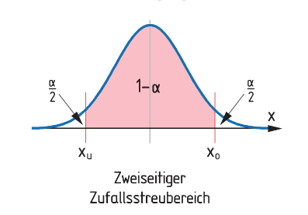

Xo,u = μ ± Z1 – $\frac{α}{2}$* σ Xo,u = μ ± Z1 – $\frac{α}{2}$ $\frac{σ}{\sqrt{N}}$

*

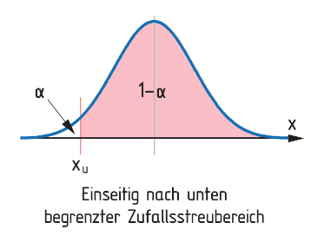

Xu = μ – Z1 – α * σ Xu = μ – Z1 – α $\frac{σ}{\sqrt{N}}$

*

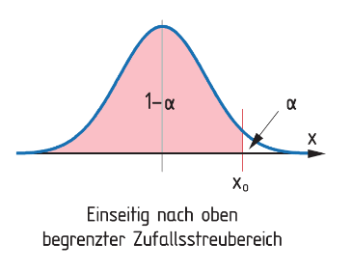

Xo = μ + Z1 – α * σ Xo = μ + Z1 – α $\frac{σ}{\sqrt{N}}$

*

# Vertrauensbereiche – Konfidenzintervalle

Der Vertrauensbereich ist der Bereich, indem der jeweilige Parameter mit der vorgegebenen Wahrscheinlichkeit liegt.

